**(Giống câu 31)**

1. Trong thí nghiệm giao thoa ánh sáng, hai khe Y âng cách nhau 2 mm, khoảng cách từ mặt phẳng chứa hai khe đến màn bằng 2 m. Nếu tịnh tiến màn một đoạn 80 cm trên đường trung trực của mặt phẳng chứa hai khe thì khoảng vân tăng thêm 0,2 mm. Bước sóng của ánh sáng dùng trong thí nghiệm bằng:

**A.** 0,4μm **B.** 0,5μm **C.** 0,6μm **D.** 0,75μm

**Giải**

Lúc đầu khoảng cách từ mặt phẳng chứa hai khe đến màn là D = 2 m, khoảng vân 

Từ công thức tính khoảng vân, ta thấy i tỉ lệ thuận với D, sau khi thay đổi D thì i tăng lên nên D tăng lên. Suy ra, lúc sau khoảng cách từ hai khe đến màn bằng: 

Khoảng vân lúc sau: 

Độ tăng lên của khoảng vân: 



**🡪 Chọn B**



Trong thí nghiệm Iâng về giao thoa ánh sáng đơn sắc, hai khe hẹp cách nhau 1mm, mặt phẳng chứa 2 khe cách màn quan sát 1,5m. Trên màn, M và N là hai vị trí của 2 vân sáng. Biết MN = 3,6mm và khoảng cách giữa hai vân tối xa nhau nhất trong khoảng MN là 2,7 mm. Bước sóng của ánh sáng dùng làm thí nghiệm này bằng:

**A.** 0,56μm **B.** 0,60μm **C.** 0,76μm **D.** 0,48μm

**Đáp án B**: ta có: i = 3,6 – 2,7 = 0,9mm.



1. Trong thí nghiệm Y-âng, nguồn S phát bức xạ đơn sắc , màn quan sát cách mặt phẳng hai khe một khoảng không đổi D, khoảng cách giữa hai khe = a có thể thay đổi (nhưng  và  luôn cách đều S). Xét điểm M trên màn, lúc đầu là vân sáng bậc 4, nếu lần lượt giảm hoặc tăng khoảng cách  một lượng  thì tại đó tương ứng là vân sáng bậc k hoặc 3k. Nếu tăng khoảng cách  thêm 2 thì tại M là

**A.** vân sáng bậc 8. **B.** vân tối thứ 9. **C.** vân sáng bậc 9. **D.** vân sáng thứ 7.

Ban đầu: Giảm : 

Tăng : Tăng 2: 

Từ (2) và (3), được: 

Từ (1) và (4), được: 

Thay (5) vào (6), được: . **Chọn A**

1. Trong thí nghiệm giao thoa khe Y-âng với ánh sáng đơn sắc 400nm, điểm M trên màn quan sát có hiệu đuờng đi của ánh sáng từ hai khe hẹp là 2μm. Tại M là.

**A.** vân sáng bậc 2. **B.** vân tối thứ 3. **C.** vân tối thứ 5. **D.** vân sáng bậc 5.

**Đáp án D**

+ Hiệu đường đi 

+ Lại có: 

+ Vậy tại M là vân sáng bậc 5.

1. Trong thí nghiệm với khe Y–âng nếu thay không khí bằng nư­ớc có chiết suất n = 4/3, thì hệ vân giao thoa trên màn sẽ thay đổi thế nào?

**A.** Khoảng vân tăng lên bằng 4/3 lần khoảng vân trong không khí.

**B.** Khoảng vân không đổi

**C.** Vân chính giữa to hơn và dời chỗ.

**D.** Khoảng vân trong nước giảm đi và bằng 3/4 khoảng vân trong không khí.

**Đáp án D**

**Giống câu 32**

1. 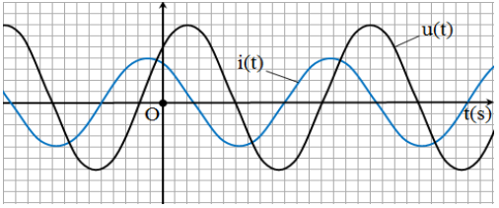Đặt điện áp xoay chiều hình sin là u(t) với tần số góc ω không đổi vào đoạn mạch AB đã được xác định gồm một cuộn dây có độ tự cảm L được mắc nối tiếp với một tụ điện có điện dung **C.** Đồ thị mô tả điện áp u(t) đặt vào hai đầu đoạn mạch ABvà cường độ dòng điện i(t) qua đoạn mạch đó đượcghi lại như hình bên. Kết quả từ đồ thị chứng tỏ

**A.** ω < $\frac{1}{\sqrt{LC}}$**B.** ω > $\frac{1}{\sqrt{LC}}$

**C. $\frac{1}{\sqrt{LC}}$** < ω < $\sqrt{LC}$**D.** ω = $\frac{1}{\sqrt{LC}}$

**Giải**

Từ đồ thị ta thấy i sớm pha hơn u → ZL< ZC hay ω< $\frac{1}{\sqrt{LC}}$**Chọn đáp án A**

1. 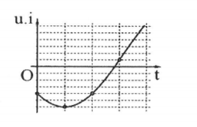 Đặt điện áp xoay chiều u vào hai đầu đoạn mạch có R, L, C mắc nối tiếp thì dòng điện trong mạch có cường độ i. Hình bên là một phần đồ thị biểu diễn sự phụ thuộc của tích ui theo thời gian t. Hệ số công suất của đoạn mạch là

**A.** 0,71  **B.** 0,50

**C.** 0,25 **D.** 0,20

**Đáp án: Chọn C**

Ta có: 



Với: 

Trên đồ thị, ta thấy:

-Tại thời điểm ban đầu (t=0): p = -4  (1)

-T thời điểm t: p= -6  (2)

-Tại thời điểm 2t: p = -4  (3)

Từ (1) và (2):  (4)

Từ (1) và (3):  (5)

-Tại thời điểm 3t: p =1  (6)

Từ (4), (5) và (6): 



1. 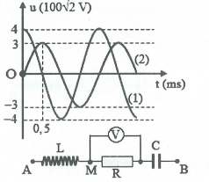Đặt điện áp xoay chiều vào hai đầu đoạn mạch AB như hình vẽ. Đồ thị biểu diễn sự phụ thuộc vào thời gian hai đầu đoạn mạch AN (đường 1) và điện áp hai đầu đoạn MB (đường 2) như hình vẽ. Tìm số chỉ vôn kế lí tưởng

**A.**240V.  **B.** 300V.

**C.** 150V. **D.** 200 V.

Dựa vào đồ thị ta có  và 

Điện áp hai mạch AN và MB lệch pha nhau góc 



**Chọn A**

1.  Hình vẽ là đồ thị biểu diễn sự phụ thuộc của từ thông qua một vòng dây dẫn. Nếu cuộn dây có 200 vòng dây dẫn thì suất điện động hiệu dụng được sinh ra bởi cuộn dây:

**A.** 80 V **B.** 80π V

**C.** 8π V **D.** 20π V

***Giải***

Chu kì T = 2(10 - 5).0,01 = 0,1 s → ω = 20π rad/s

Φ0 = 0,02 Wb → E0 = N.ω.Φ0 = 80π V **Chọn đáp án B**

1. 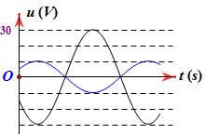 Đặt điện áp u = U0cos100πt V vào hai đầu đoạn mạch (chỉ chứa các phần tử như điện trở thuần, cuộn cảm thuần và tụ điện) gồm đoạn AM nối tiếp đoạn MB. Hình vẽ bên là đồ thị phụ thuộc thời gian của điện áp tức thời trên đoạn AM và đoạn MB. Tính U0.

**A.** 40 V. **B.** 20 V.

**C.** 10 V. **D.** 60 V.

***Giải***

Từ đồ thị ta thấy hai điện áp ngược pha nhau → U0 = |U0AM – U0MB| = 20 V